今日动态

10月16日 星期一 来园15人
一、来园
今天热情打招呼的小朋友有：汪语晗，胡恩俊，万洛依，徐宁岩，徐宁川，季萱菡，张子毅，朱瑾玥，高亦可，储奕，郭奕鸣，马浩磊。
来园主动签到的小朋友有：汪语晗，苏安柒，胡恩俊，万洛依，徐宁岩，徐宁川，卢彦霖，季萱菡，张子毅，常阳浩，朱瑾玥，高亦可，储奕，郭奕鸣，马浩磊。

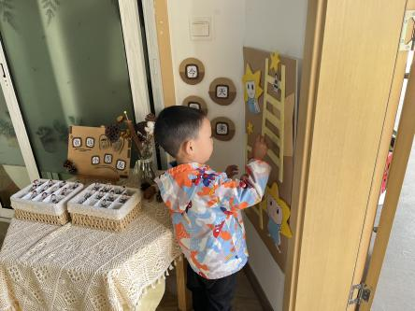 | 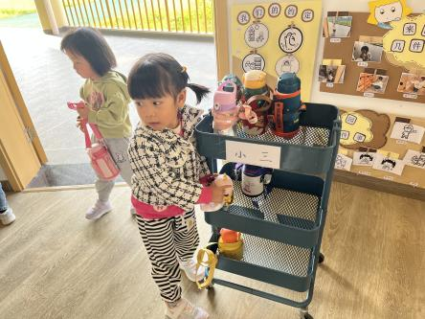

二、户外游戏
今天户外玩了混龄游戏，萱萱双腿并拢挑战跳跃动作；晨晨挑战跑酷并且用自己的方法完成了挑战；豆豆和储奕玩了攀爬架，用双手的力量撑着过攀爬架。玩过之后热了小朋友们知道主动脱衣服。
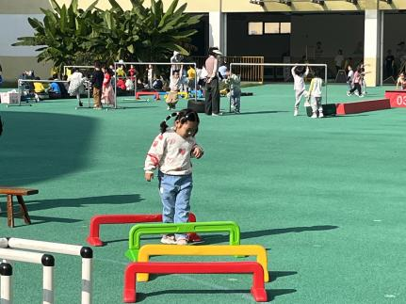 |  | 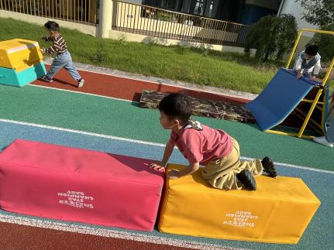
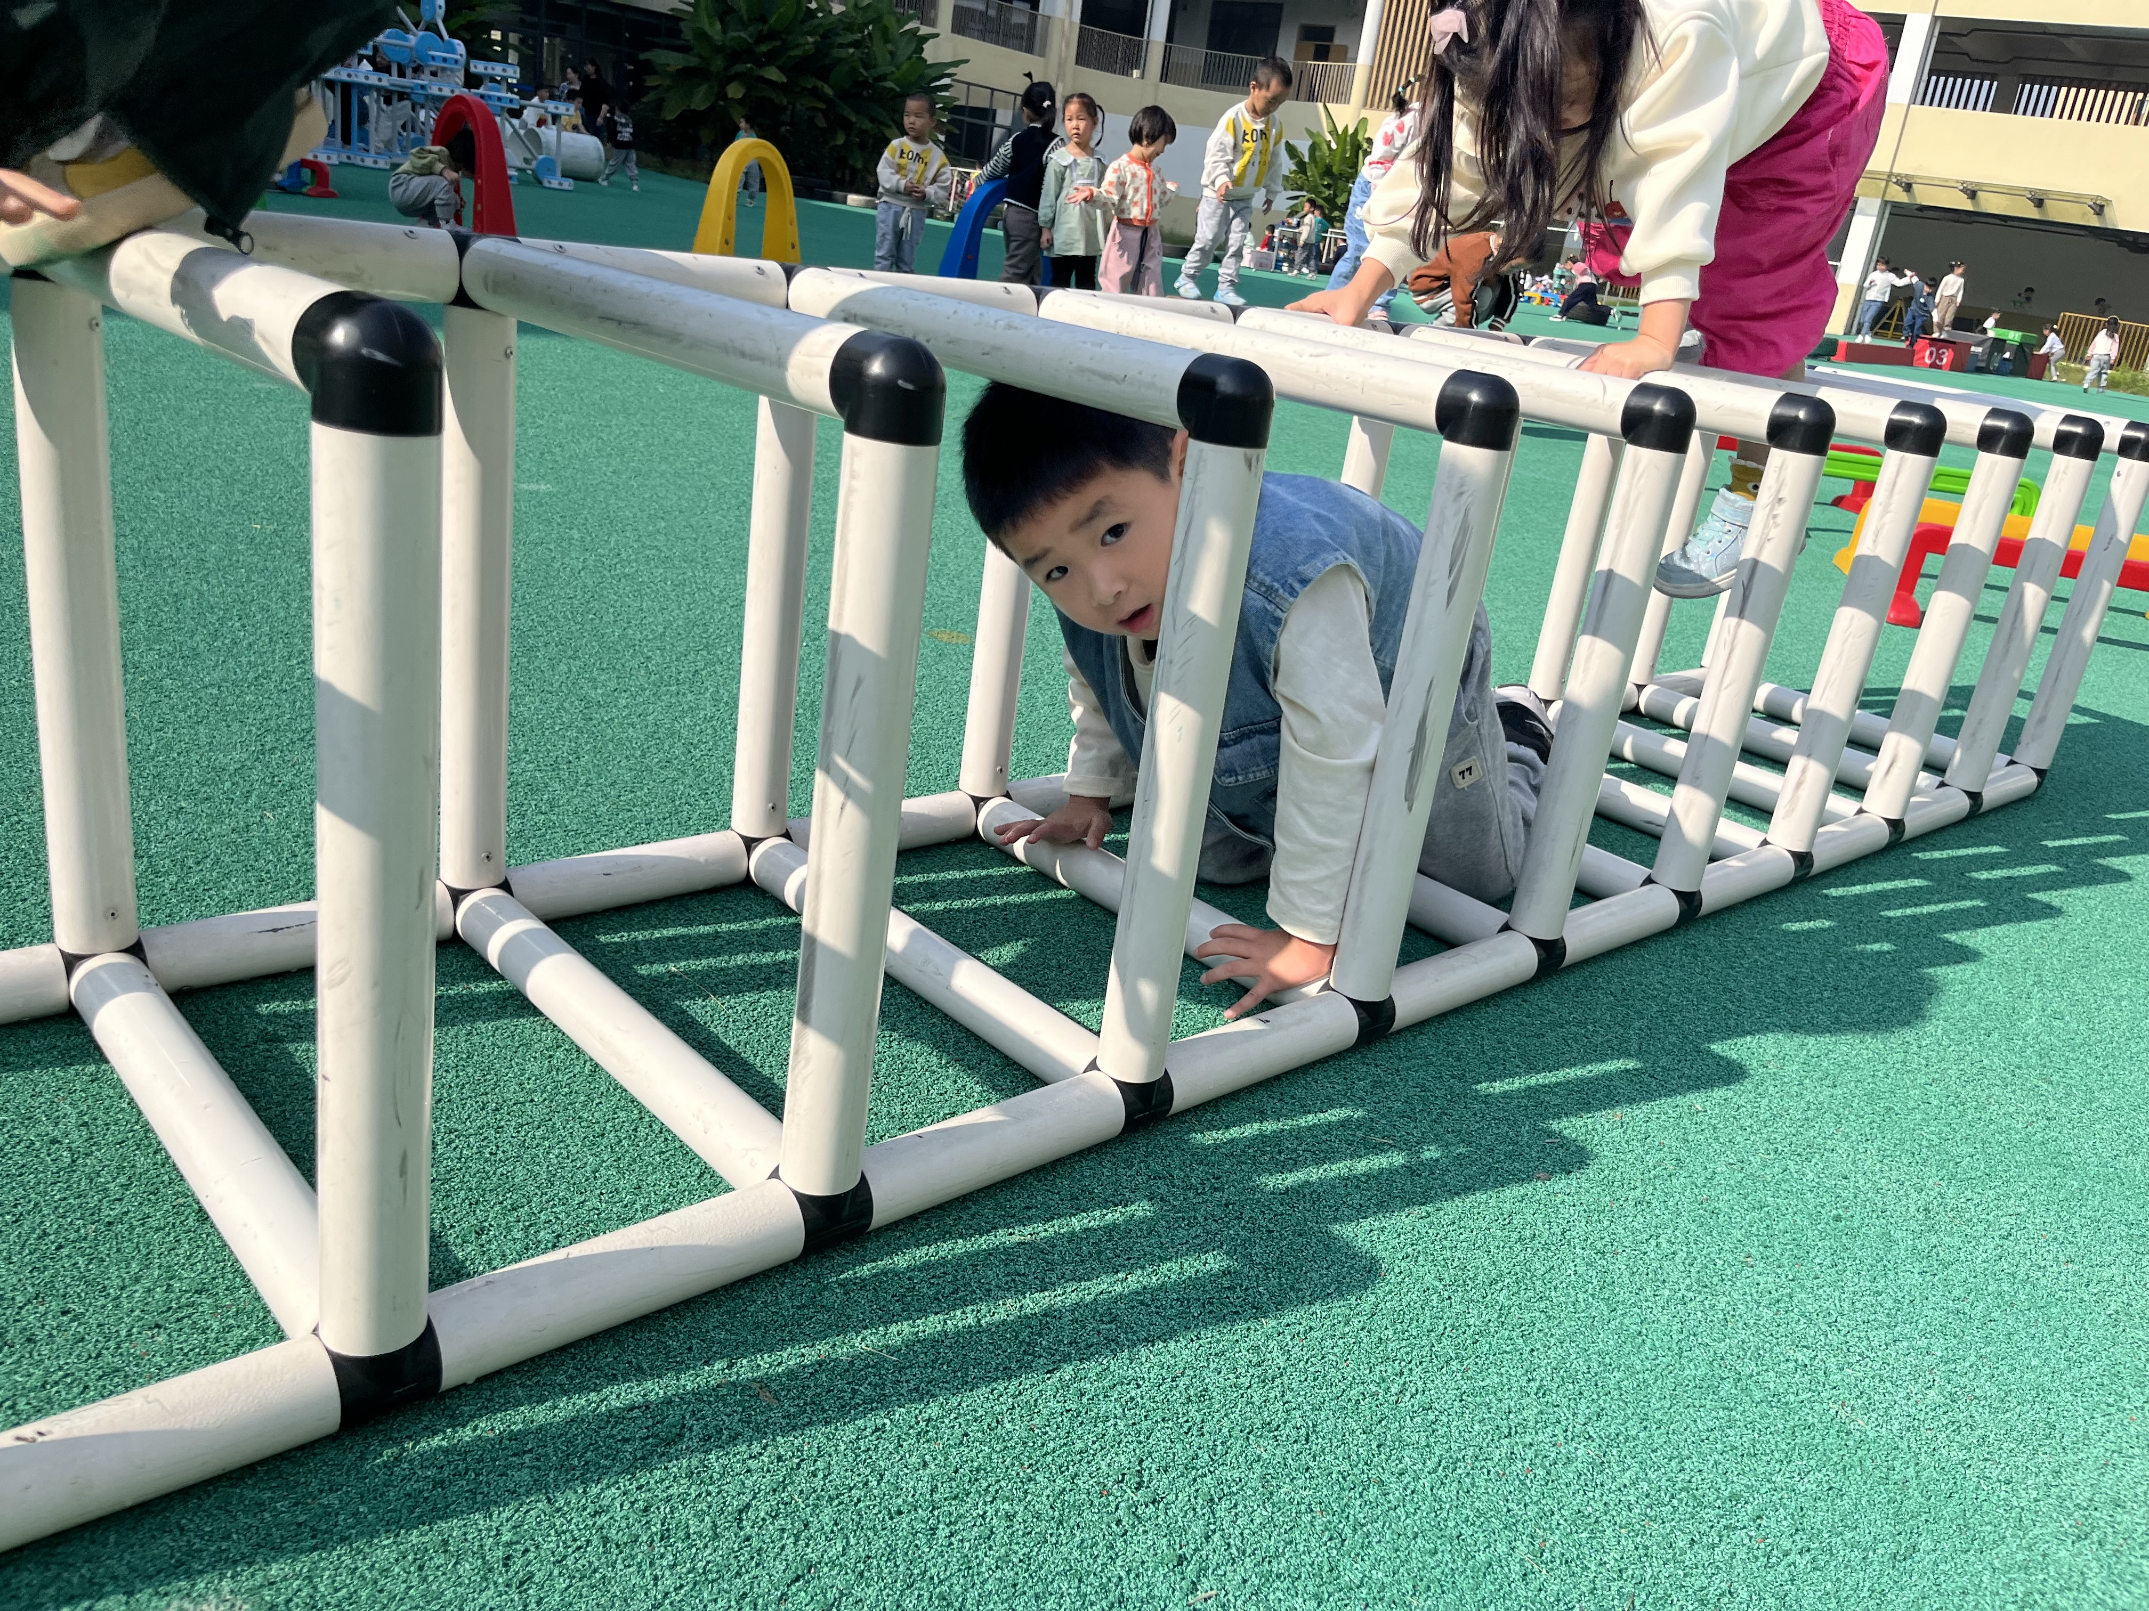 | 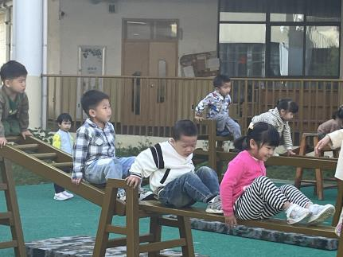 | 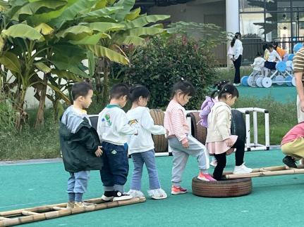

三、集体活动-各种各样的树叶
这是一节常识类的科学活动。树叶有各种不同的形状、大小、颜色和质感。树叶的颜色是接近无穷的，我们平时接触到的，大概以绿色，黄色和红色的居多。叶的形态有椭圆形、心形、掌形、扇形、菱形、披针形、卵形、圆形、针形、鳞形、匙形、三角形。叶子的边缘有光滑和锯齿状两种。一片完整的树叶包括以下三个部分：叶片、叶柄、托叶。叶片上有粗细不等的叶脉。叶脉分两种：网状脉、平行脉。树叶会变红、变黄。树叶是树进行光合作用的部位，它的作用也很大。秋天是一个落英缤纷的季节，也是幼儿观察树叶的好时机，因此，我们设计了本次活动，主要通过幼儿自主观察发现树叶的特征，并能用语言进行描述。
乐意观察树叶，对树叶感兴趣的小朋友有：汪语晗，苏安柒，胡恩俊，万洛依，徐宁岩，徐宁川，卢彦霖，季萱菡，张子毅，常阳浩，朱瑾玥，高亦可，储奕，郭奕鸣，马浩磊。

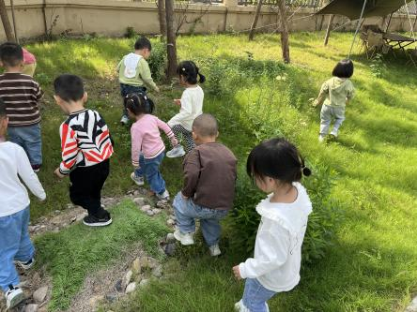 | 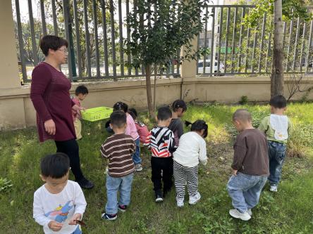

- 家园配合
1.请家长帮助孩子准备好替换的垫背巾哦，便于孩子更换。
2.水杯里的水请装适宜温度哦，便于孩子饮用。

